PORTADA

Título

Curso

**1º DAM**

Alumno

**Javier Campos, Santiago Mínguez, Marcos Martínez**

ABSTRACT

Red social en la que juntar músicos por instrumentos y géneros. Se pueden publicar cosas y comentar en ellas además de un sistema de likes.

Social Network in which musicians meet based on their instruments and music genre preferences.

JUSTIFICACIÓN DEL PROYECTO

Soy batería y nunca encuentro con quién ensayar, dudo ser el único y creo que es algo que ayudaría bastante a muchos músicos sin grupo o que quieran probar con varias personas, e incluso grupos buscando.

INTRODUCCIÓN

Principales funciones y problemas que resuelve:

1. Conectar músicos y bailarines.
2. Juntar esos músicos por instrumentos y bailarines por estilos de música para complementarse y poder hacer búsquedas en base a ello.
3. Juntar esos músicos y bailarines por géneros y hacer búsquedas en base a ello.
4. Mapa que muestre los locales disponibles en el rango introducido (en principio en un radio en torno a la ubicación actual).
5. Redirigir a la página de reserva del local seleccionado.

Estado de la cuestión: Usar redes sociales de otro tipo como Facebook con grupos o Instagram con una página que lleve un usuario que conecte a otros usuarios de la propia red social, sin embargo, he encontrado Miuseek y Superprof [http://www.miuseek.com](http://www.miuseek.com/) , [Clases de Baile en España - 9052 profes (superprof.es)](https://www.superprof.es/clases/baile/espana/) y es bastante similar a mi idea, sino que sea mi idea prácticamente. El resto de páginas orientadas al tema musical o al baile son para promocionar canciones o al propio artista, pero para conectar no.

Si hay aplicaciones similares: Aplicaciones similares como tal no conozco ninguna en cuanto a conectar músicos o bailarines, pero podría ser en general cualquier red social, como un grupo de Facebook o una cuenta de Instagram que se dedique a conectar gente de esta manera.

Público al que va dirigido: Músicos, Bailarines.

OBJETIVOS

Listado de objetivos que se plantean resolver. Requisitos.

Objetivos:  
-Conectar usuarios por instrumento y género para tocar juntos.

-Conectar bailarines por genero de música que bailan.  
-Mostrar a los usuarios locales donde poder ensayar.

**HACER RFTP**

Requisitos:

R1-Base de datos de usuarios y clasificación por instrumento y género

R1F1-Poder acceder a la bbdd y poder añadir nuevos registros

R2-Sistema de búsqueda de usuarios según instrumento.

R2F1-

R3-Sistema de búsqueda de usuarios según estilo de música para bailar.  
R4-Sistema de búsqueda de usuarios según género.  
R5-Sistema de búsqueda de locales según la cercanía a los mismos y opcionalmente por precio y calidad dada por los usuarios.  
R6-Sistema de publicaciones de usuarios y/o foros creados por los usuarios de manera parecida a “Reddit”.  
R7-Publicaciones en las páginas personales del usuario y opción de comentarios y likes.  
R8-Sistema de valoraciones post - ensayo para usuarios y locales.

|  |  |  |  |
| --- | --- | --- | --- |
| Requisitos | Funcionalidades | Tareas | Pruebas |
| 1 Usuarios | R1F1Crear usuarios | R1F1T1: Crear Base de datos y tablas. | R1F1T1P1: insertar datos en PhpMyadmin |
|  |  | R1F1T2: Crear interfaz de registro | R1F1T2P1: Comprobar las validaciones |
|  |  | R1F1T3: Php meter en BBDD el usuario registrado | R1F1T3P1: Crear usuarios desde el registro |
|  | R1F2 Loguear usuarios | R1F2T1: Crear interfaz de log in | R1F2T1P1: Comprobar las validaciones |
|  |  | R1F2T2: Comparar los datos de login con la bbdd | R1F2T2P1: Comprobar las validaciones en la BBDD |
| 2 Publicar | R2F1: Crear Publicaciones | R2F1T1: Crear interfaz principal | R2F1T1P1: Comprobar las validaciones |
|  |  | R2F1T2: php de Meter publicaciones en BBDD desde principal | R2F1T2P1: Publicar y comprobar que se guarda en la BBDD |
|  | R2F2: Mostrar Publicaciones | R2F2T1: Mirar tabla amigos | R2F2T1P1: Crear una relación de amistad y ver si lee de la BBDD las publicaciones |
|  |  | R2F2T2: Crear el php para mostrar dinamicamente | R2F2T2P1: Colgar y ver las publicaciones |
| 3 Sistemas de likes | R3F1:Mostrar Likes en publicaciones | R3F1T1: Enlazar tablas like y publicaciones | R3F1T1P1: Meter registros de prueba |
|  |  | R3F1T2: Crear php para mostrarlos dinamicamente | R3F1T2P1: Mostrar los likes mediante el php |
| 4 Comentar publicaciones | R4F1:Comentar | R4F1T1: Crear interfaz publicacion para comentar | R4F1T1P1:  Comprobar validaciones |
|  |  | R4F1T2: Crear php para guardar comentarios en BBDD | R4F1T2P1: insertar Comentarios y ver que se almacenan |
|  | R4F2:Mostrar comentarios | R4F2T1: Crear php para mostrar dinamicamante | R4F2T1P1: Recargar la página y ver los comentarios |
| 5 Modificar perfil | R5F1: Coger datos para cambiar | R5F1T1: Crear interfaz de modificar perfil | R5F1T1P1: Comprobar validaciones |
|  |  | R5F1T2: Crear Php para recoger los datos | R5F1T2P1: Insertar datos mediante el formulario, ver que se actualizan en la BBDD |
|  | R5F2: Cambiar los datos de la BBDD | R5F2T1: Crear php para actualizar usuario BBDD | R5F2T1P1:  Comprobar que se actualiza en la BBDD |
|  |  |  | R5F2T1P2:  Comprobar que se actualiza en la web |

Pruebas:

R1F1T1P1: insertar datos en PhpMyadmin

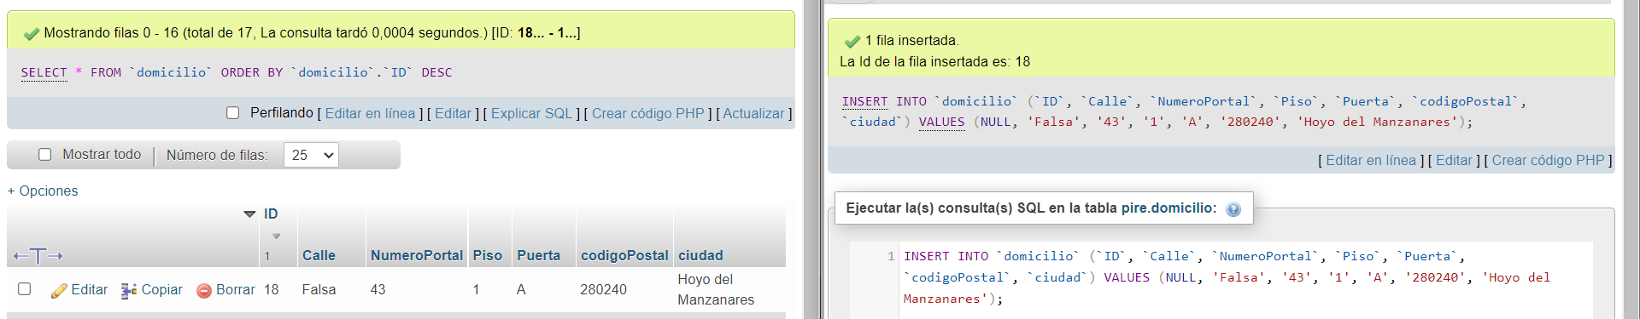

R1F1T2P1: Comprobar las validaciones

R1F1T3P1: Crear usuarios desde el registro

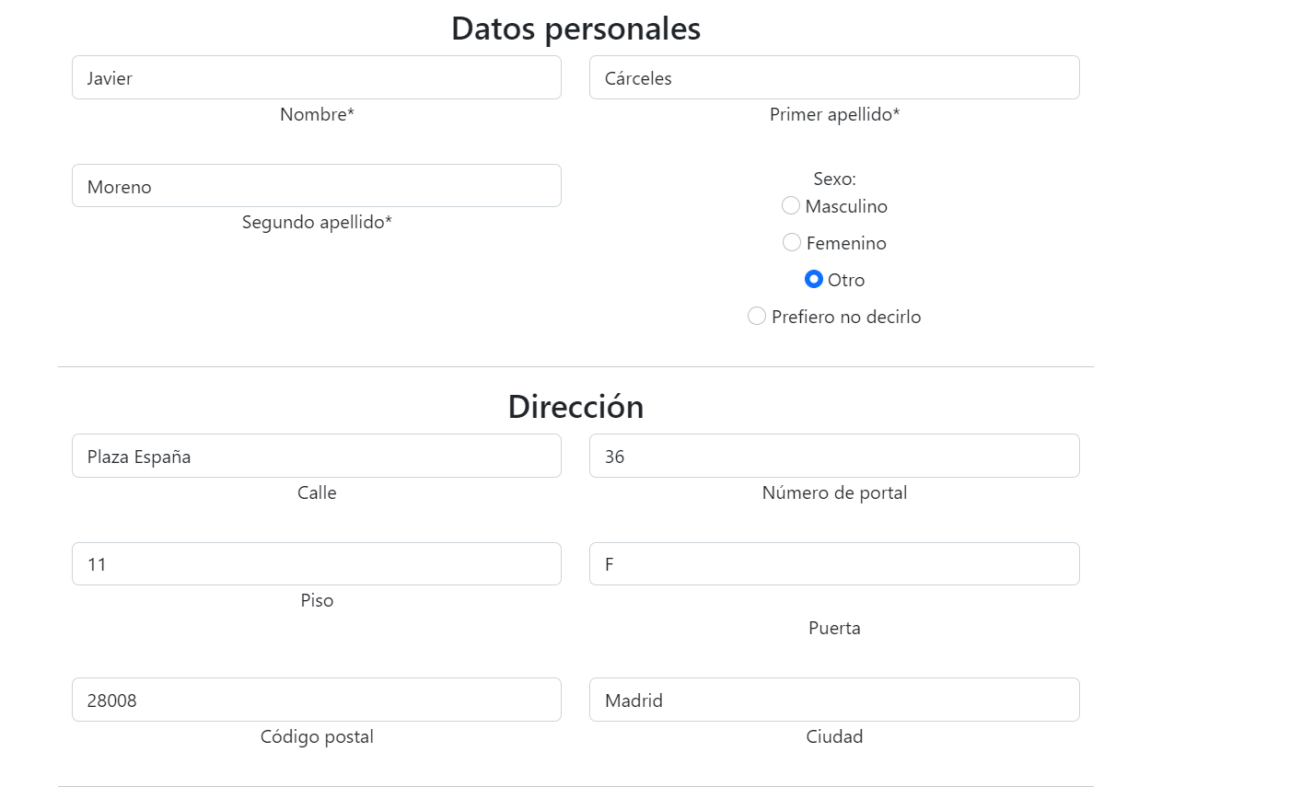

R1F2T1P1: Comprobar las validaciones del login

R1F2T2P1: Comprobar las validaciones en la BBDD del login de los usuarios

R2F1T1P1: Comprobar las validaciones del formulario de subir publicaciones

R2F1T2P1: Publicar y comprobar que se guarda en la BBDD

R2F2T1P1: Crear una relación de amistad y ver si lee de la BBDD las publicaciones

R2F2T2P1: Colgar y ver las publicaciones

R3F1T1P1: Meter registros de prueba

DESCRIPCIÓN

Arquitectura de la solución.

Nuestro portátil se conecta al punto de acceso del piso 4. Éste envía los paquetes hacía un switch central que se lo manda al router principal del edificio. Los paquetes viajan a través de internet hasta llegar al router de DinaHosting. Esté envía las diferentes peticiones, ya sean de FTP para pasar los varios archivos que componen la web, además de las imágenes subidas por los usuarios, guardando una copia en el servidor. Asimismo, llegarán peticiones de HTTP/S para cargar la página web en el portátil y finalmente todos los datos quedarán guardados mediante los diversos archivos .php en el servidor de BBDD donde se albergan nuestra base de datos con sus propias tablas.

Diagrama de clases.(ejemplo)

Casos de uso.

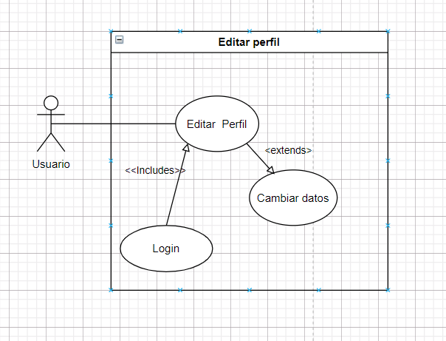

|  |  |  |  |
| --- | --- | --- | --- |
| **Ver perfil** | | | |
| Precondiciones:  Login, Pasar por inicio, pulsar perfil de alguien | | Postcondiciones:  Opcionales: cambiar botón seguir, cambiar botón me gusta, cambiar número comentarios, editar perfil | |
| Datos de entrada:  Login correcto, | | Datos de salida:  Nombre de usuario a seguir, id publicación para like/ no like o pantalla publicación, datos usuario para editar perfil | |
| BBDD:  Usuarios  Comentarios Amigos  Publicaciones  ImagenesPublicaciones  likes | Clases:  Actualizarperfil.php  like.php  deslike.php  desSeguir.php  HacerAmigos.php | | Interfaces:  Perfil.php  Publicación.php  EditarPerfil.php |

|  |  |  |  |
| --- | --- | --- | --- |
| **Editar perfil** | | | |
| Precondiciones:  Login, Pasar por inicio, pulsar Editar perfil o  Buscar usuario, que sea el tuyo, clicar editar perfil | | Postcondiciones:  Opcionales: cambiar datos del usuario en la tabla | |
| Datos de entrada:  Datos que cambiar por el usuario | | Datos de salida:  Datos cambiados | |
| BBDD:  Usuarios  domicilio | Clases:  Actualizarperfil.php | | Interfaces:  Perfil.php |

|  |  |  |  |
| --- | --- | --- | --- |
| **Comentar** | | | |
| Precondiciones:  Login, Pasar por inicio, pulsar comentar en alguna publicacion o buscar perfil y clicar comentar en una publicacion | | Postcondiciones:  Comentar en la publicación  Opcionales: cambiar el like | |
| Datos de entrada:  Login, nombre de usuario | | Datos de salida:  Comentario | |
| BBDD:  Usuarios  Publicaciones  Likes | Clases:  Deslike.php  Like.php  Comentar.php  Borrarcomentario.php | | Interfaces:  Publicacion.php |

|  |  |  |  |
| --- | --- | --- | --- |
| **Buscar usuarios** | | | |
| Precondiciones:  Login, Pasar por inicio, pulsar buscar | | Postcondiciones:  mostrar los perfiles que cumplan las condiciones | |
| Datos de entrada:  Login correcto, datos de busqueda | | Datos de salida:  Nombre o apellido o genero etc. Por el que busque el usuario | |
| BBDD:  Usuarios | Clases:  Búsqueda.php | | Interfaces:  home.html  perfil.html  búsqueda.php |

|  |  |  |  |
| --- | --- | --- | --- |
| **Colgar cosas** | | | |
| Precondiciones:  Login, Pasar por inicio, pulsar colgar | | Postcondiciones:  Añadir al inicio la publicación, comentar | |
| Datos de entrada:  Login correcto, | | Datos de salida:  Datos de la publicación, comentario | |
| BBDD:  Usuarios  Publicaciones  Amigos | Clases:  Publicar.php | | Interfaces:  Principal.php |

|  |  |  |  |
| --- | --- | --- | --- |
| **Login** | | | |
| Precondiciones:  Register, | | Postcondiciones:  Mostrar inicio | |
| Datos de entrada:  Register correcto, | | Datos de salida:  Datos del usuario | |
| BBDD:  Usuarios | Clases:  ValidarlogIn.php | | Interfaces:  Principal.php  LogIn.php |

|  |  |  |  |
| --- | --- | --- | --- |
| **Register** | | | |
| Precondiciones:  Pasar por presentación | | Postcondiciones:  Guardar usuario, login | |
| Datos de entrada: | | Datos de salida:  Datos del usuario creado | |
| BBDD:  Usuarios  Domucilio | Clases:  phpRegistro.php | | Interfaces:  Principal.php  Register.php |

|  |  |  |  |
| --- | --- | --- | --- |
| **Comentar** | | | |
| Precondiciones:  Login, pasar por inicio, clickar en publicación, botón comentar | | Postcondiciones:  Guardar comentario | |
| Datos de entrada:  Id de la publicacion | | Datos de salida:  Meter comentario en Tabla | |
| BBDD:  Usuarios  Likes Amigos  publicaciones  Comentarios  imagenesPublicaciones | Clases:  Like.php  Deslike.php  borrarComentario.php  comentar.php | | Interfaces:  Publicacion.php |

DISEÑO

Diagrama E/R

Diagrama de la base de datos.

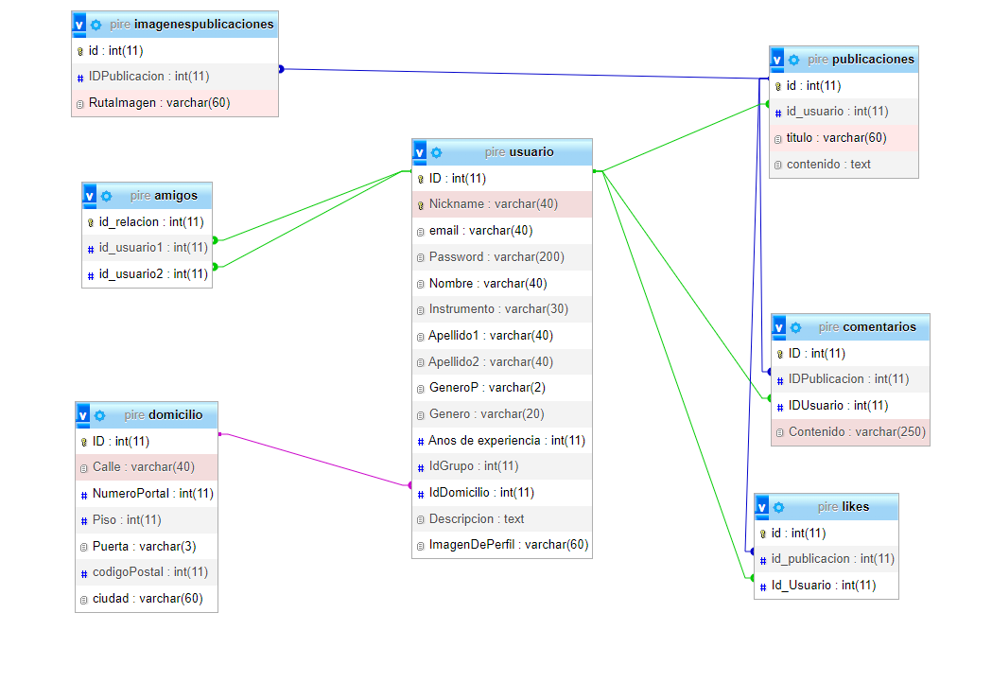

Diagrama de flujo de navegación.

Interfaces.

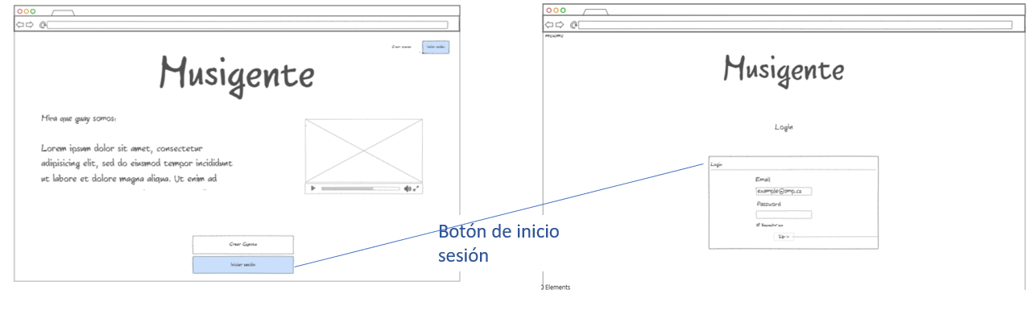

TECNOLOGÍA

Las tecnologías y herramientas utilizadas para este proyecto

Para este proyecto se ha utilizado ninjamock para crear los gráficos necesarios para la documentación. Se han utilizado diferentes lenguajes de programación web como son html, css y php; también se ha utilizado MySql para crear la base de datos con la que hemos trabajado.

Se ha llevado un control del progreso del proyecto mediante un repositorio de GitHub, la arquitectura de cómo ha de estar estructurado el servidor se ha visto en packet tracer.

METODOLOGÍA

Hemos utilizado la metodología en cascada ya que nuestro proyecto requería de seguir unos pasos concretos y hasta no completar la fase a trabajar en ese momento no se podía pasar a la siguiente ya que entonces la página estaría incompleta o con más probabilidades de errores.

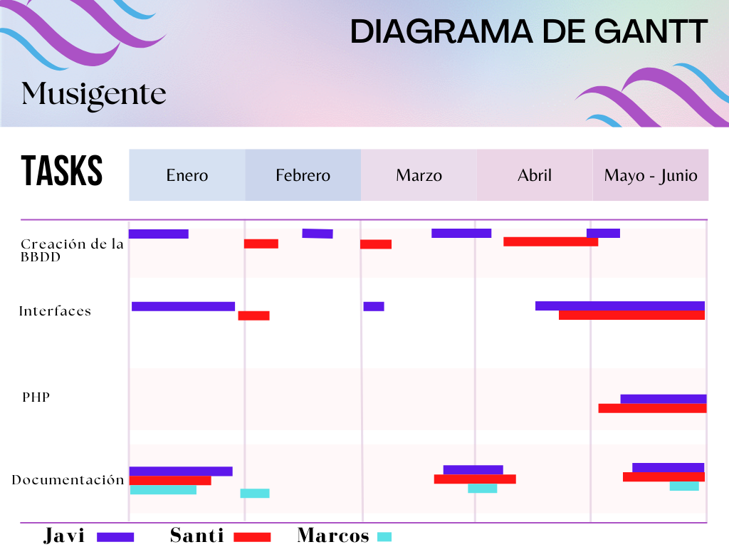

Presupuesto

|  |  |
| --- | --- |
|  | CITA |
| Nombre de la empresa | N.º de factura: 12344267785  Fecha: 08/06/2022 |
| Correo electrónico jcamposp@alumnos.imf.com |  |

|  |  |  |
| --- | --- | --- |
| Para | Nombre de contacto  Nombre de la empresa  Dirección postal  Ciudad y código postal  Teléfono  N.º de Id. del cliente: | Carlos Rufiángel García  IMF  C/Bernardino Obregón, 25  Madrid, 28012  +34 913 64 51 57  2 |

|  |  |  |
| --- | --- | --- |
| vendedor | trabajo | condiciones de pago |
| Musigente S.L. | Creación de una aplicación web (red social) | Pago a la recepción |

|  |  |  |
| --- | --- | --- |
| Desarrollo | Tiempo  Presupuesto | total de la línea |
| BBDD | 67 horas | 4.020€ |
| Front-end | 73 horas | 4.380€ |
| Back-end | 127 horas | 7.620€ |
|  | Subtotal | 16.020€ |
|  | Impuesto sobre las ventas | 21% |
|  | Total | 19.384,20€ |
| Presupuesto elaborado por: Javier Campos Penas  Este es un presupuesto de los artículos indicados, sujeto a las condiciones que se indican a continuación: Describa las condiciones de estos precios y los términos adicionales del contrato. Puede que quiera incluir contingencias que afecten al presupuesto.  Para aceptar este presupuesto, firme aquí y envíelo de vuelta: | | |

TRABAJOS FUTUROS

Como ampliación tenemos planeada una nueva interfaz donde se puedan buscar locales cercanos que estén disponibles para alquilar donde se puedan impartir las clases a los grupos ya creados con anterioridad gracias al chat.

También se va a implementar la aplicación para bailarines y profesores juntándose entre sí por especialidad de baile.

CONCLUSIONES

Nuestras conclusiones son que ha sido un proyecto muy nutritivo en cuanto a experiencia y trabajo con distintos lenguajes y en equipo. Este trabajo nos ha hecho darnos cuenta de a lo que nos vamos a enfrentar cuando salgamos al mundo laboral, presión, trabajo en equipo, necesidad de ser versátil, diálogo… Son muchos aprendizajes que hacen que en conclusión este trabajo haya sido muy interesante. El hecho de que nosotros hayamos podido elegir el tema del proyecto nos ha dado ese plus de motivación que muchas veces es necesario en proyectos de esta envergadura.

REFERENCIAS

Según las normas APA.

subir archivos

https://www.youtube.com/watch?v=miOz8AhLDnc

subir varios archivos

https://codigosdeprogramacion.com/2017/06/01/subir-multiples-archivos-o-imagenes-con-php/

faq

https://mdbootstrap.com/docs/standard/extended/faq/

Paleta de color

https://color.adobe.com/es/create/color-wheel

mirar el focus

https://www.javascripttutorial.net/dom/events/detect-if-an-element-has-focus/

LogIn y Register

https://mdbootstrap.com/docs/standard/extended/login/#!

FAQ

https://mdbootstrap.com/docs/standard/extended/faq/

Pasar varios parámetros por cabecera

<https://es.stackoverflow.com/questions/115510/como-pasar-multiples-parametros-por-url>

W3 schools, php, sql, html y css cosas especificas

https://www.w3schools.com/php/default.asp

Documentacion oficial de PHP.net:

https://www.php.net/

Documentacion oficial de Bootstrap:

https://getbootstrap.com/docs/5.0/components/

Stack overflow, preguntas especificas php:

https://stackoverflow.com/questions/21722375/object-of-class-mysqli-result-could-not-be-converted-to-string

https://stackoverflow.com/questions/9696194/how-to-send-a-data-to-php-page-when-clicking-on-a-link

https://es.stackoverflow.com/questions/77302/mostrar-contenido-de-una-variable-en-html-desde-php

https://es.stackoverflow.com/questions/364174/warning-error-trying-to-access-array-offset-on-value-of-type-null-php-7-4

MDBootstrap, material extra de bootstrap:

https://mdbootstrap.com/

Otras páginas de ayuda extra con php:

https://www.tutorialrepublic.com/faq/how-to-make-a-redirect-in-php.php#:~:text=Answer%3A%20Use%20the%20PHP%20header,can%20also%20specify%20relative%20URLs

https://www.anerbarrena.com/php-echo-4772/